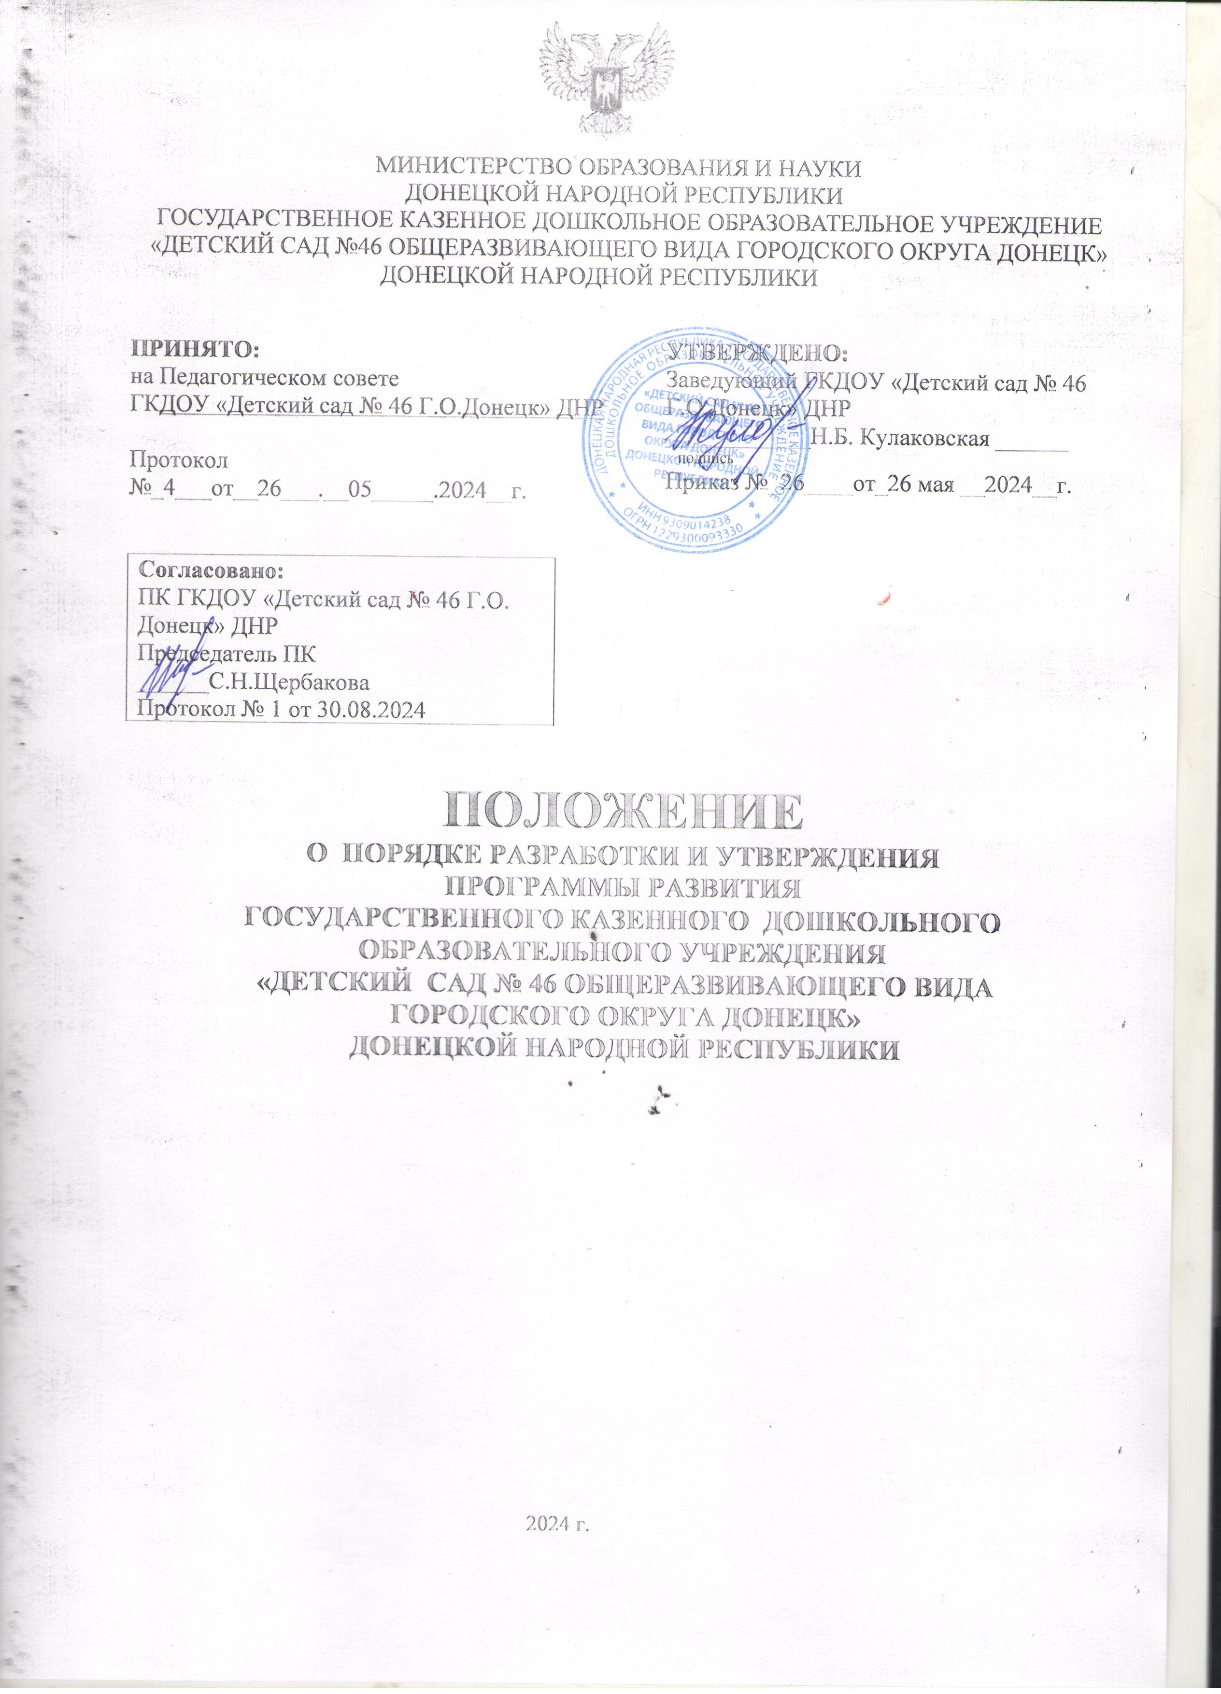

1.Общие положения
1.1. Положение о порядке разработки и утверждения программы развития (далее – Положение) ГОСУДАРСТВЕННОГО КАЗЕННОГО ДОШКОЛЬНОГО ОБРАЗОВАТЕЛЬНОГО УЧРЕЖДЕНИЯ «ДЕТСКИЙ САД № 46 ОБЩЕРАЗВИВАЮЩЕГО ВИДА ГОРОДСКОГО ОКРУГА ДОНЕЦК» ДОНЕЦКОЙ НАРОДНОЙ РЕСПУБЛИКИ (далее – ДОУ) регламентирует порядок разработки и утверждения программы развития образовательной организации.
1.2. Настоящее Положение разработано в соответствии:
Федеральный уровень:
- Конституция Российской Федерации (принята 12.12.1993, с изменениями от 01.07.2020) Статья 67.1;
- Указ Президента Российской Федерации от 9 ноября 2022 г. № 809 «Об утверждении основ государственной политики по сохранению и укреплению традиционных российских духовно-нравственных ценностей» от 09.11.2022 № 809;
- Указ Президента Российской Федерации от 21 июля 2020 г. № 474 «О национальных целях развития Российской Федерации на период до 2030 года»;
- Федеральный закон ОБ ОБРАЗОВАНИИ В РФ (редакция, действующая с 01.01.2022)
- ФЗ «О внесении изменений в Федеральный закон «Об образовании в Российской Федерации» от 14.07.2022 № 295 ;
- Федеральный закон от 29 декабря 2012 г. №273-ФЗ «Об образовании в Российской Федерации» (в ред. от 17.02.2023 года);
- ФЗ «Об особенностях правового регулирования отношений в сферах образования и науки в связи с принятием в Российскую Федерацию Донецкой Народной Республики, Луганской Народной Республики, Запорожской области, Херсонской области и образованием в составе Российской Федерации новых субъектов - Донецкой Народной Республики, Луганской Народной Республики, Запорожской области, Херсонской области и о внесении изменений в отдельные законодательные акты Российской Федерации» от 17.02.2023 № 19-ФЗ;
- Федеральный закон 24 июля 1998 г. № 124-ФЗ (в ред. от 14.07.2022) «Об основных гарантиях прав ребенка в Российской Федерации»;
- Федеральный закон от 31 июля 2020 г. № 304-ФЗ «О внесении изменений в Федеральный закон «Об образовании в Российской Федерации» по вопросам воспитания обучающихся»;
- Федеральный закон от 24 сентября 2022 г. № 371-ФЗ «О внесении изменений в Федеральный закон «Об образовании в Российской Федерации» и статью 1 Федерального закона «Об обязательных требованиях в Российской Федерации»;
- Распоряжение Правительства Российской Федерации от 29 мая 2015 г. № 999-р «Об утверждении Стратегии развития воспитания в Российской Федерации на период до 2025 года»;
- Приказ Министерства образования и науки Российской Федерации от 17 октября 2013 г. №1155 (ред. от 08.11.2022) «Об утверждении федерального государственного образовательного стандарта дошкольного образования» (зарегистрирован Минюстом России 14 ноября 2013 г., регистрационный № 30384);
- Приказ Министерства просвещения Российской Федерации от 25.11.2022 года №1028 «Об утверждении федеральной образовательной программы дошкольного образования» (зарегистрировано Минюстом России 28.12.2022, регистрационный № 71847);
- Приказ Министерства просвещения Российской Федерации от 31.07.2020 г. №373 «Об утверждении Порядка организации и осуществления образовательной деятельности по основным общеобразовательным программам - образовательным программам дошкольного образования» (Зарегистрирован 31.08.2020 г. № 59599) (с изменениями на 1 декабря 2022 года);
- Постановление Правительства Российской Федерации от 21.02.2022 года №225 «Об утверждении номенклатуры должностей педагогических работников организаций, осуществляющих образовательную деятельность, должностей руководителей образовательных организаций»;
- Приказ Министерства просвещения Российской Федерации от 24.03.2023 года №196 "Об утверждении Порядка проведения аттестации педагогических работников организаций, осуществляющих образовательную деятельность" (зарегистрирован 02.06.2023 года № 73696);
- Постановление Главного государственного санитарного врача Российской Федерации от 28.09.2020 № 28 «Об утверждении санитарных правил СП 2.4. 3648-20 «Санитарно-эпидемиологические требования к организациям воспитания и обучения, отдыха и оздоровления детей и молодежи» (Зарегистрирован 18.12.2020 № 61573)
- Приказом Министерства образования и науки Российской Федерации от 17 октября 2013 г. № 1155 “Об утверждении федерального государственного образовательного стандарта дошкольного образования”;
- Приказ Минпросвещения РФ «О внесении изменений в некоторые приказы Министерства образования и науки Российской Федерации и Министерства просвещения Российской Федерации, касающиеся федеральных государственных образовательных стандартов общего образования и образования обучающихся с ограниченными возможностями здоровья и умственной отсталостью (интеллектуальными нарушениями)» от 08.11.2022 № 955;
- Постановление Главного государственного санитарного врача Российской Федерации от 28.09.2020 года №28 «Об утверждении санитарных правил СП 2.4.3648-20 «Санитарно-эпидемиологические требования к организациям воспитания и обучения, отдыха и оздоровления детей и молодежи»;
- Постановление Главного государственного санитарного врача Российской Федерации от 27.10.2020 года №32 «Об утверждении санитарных правил и норм СанПиН 2.3/2.4.3590-20 «Санитарно-эпидемиологические требования к организации общественного питания населения»;
- Постановление Главного государственного санитарного врача Российской Федерации от 28.01.2021 г. №2 «Об утверждении санитарных правил и норм СанПиН 1.2.3685-21 «Гигиенические нормативы и требования к обеспечению безопасности и (или) безвредности для человека факторов среды обитания».
Региональный уровень:
- Конституция Донецкой Народной Республики (С изменениями, внесенными Законами от 27.02.2015 года № 17-ІНС, от 29.06.2015 года № 63-ІНС, от 11.09.2015 года № 92-ІНС )
- Закон Донецкой Народной Республики «Об образовании», Принят Народным Советом Донецкой Народной Республики 19 июня 2015 года (Постановление №1-233П-НС)
- Закон Донецкой Народной Республики «О внесении изменений в Закон Донецкой Народной Республики «Об образовании»». (Принят Постановлением Народного Совета 04.03.2016г.)
- Региональный закон ОБ ОБРАЗОВАНИИ В ДНР (от 05.10.2023)
- Закон Донецкой Народной Республики «О физической культуре и спорте» Принят Народным Советом Донецкой Народной Республики 24 апреля 2015 года Донецкой (Постановление №1-143 П-НС)
- Закон ДНР «Об обеспечении санитарного благополучия» (№ 40-I НС от 10.04.2015 г)
- Приказ МОН ДНР от 10.12.2021 № 1144 « Об утверждении Методических рекомендаций по организации воспитательно-образовательного процесса для развития детей раннего возраста в образовательных организациях, реализующих образовательные программы дошкольного образования на территории Донецкой Народной Республики»
- Концепция патриотического воспитания детей и учащейся молодежи Донецкой Народной Республики (приказ МОН ДНР, Министерства молодежи, спорта и туризма № 94 от 22 июня 2015).
- Концепция развития непрерывного воспитания детей и учащейся молодёжи Донецкой Народной Республики (Приказ МОН ДНР от 16.08.2017 №832)
- Концепция развития математического образования в Донецкой Народной Республике (Приказ МОН ДНР от 16.04.2018 № 315)
- Концепция формирования здорового образа жизни детей и молодежи Донецкой Народной Республики (Приказ МОН ДНР от 03.08.2016 № 815)
- Концепция исторического развития Донбасса» (Приказ МОН ДНР от 10.04.2018 № 315)
- Концепция развития инклюзивного образования в Донецкой Народной Республике (Утверждено Приказом Министерства образования и науки Донецкой Народной Республики от 11 04 2018 г. No 318);
- Концепция «Филологическое образование: русистика», утверждённая приказом Министерства образования и науки Донецкой Народной Республики от 16.02.2016 №143;
- Инструкции по организации питания детей в дошкольных образовательных учреждениях (приказ МОН и МОЗУ № 298/227 17.04.06г);
- Приказ МОН ДНР от 18 мая 2015 г. № 165 «О недопущении сборов родительских взносов на материально-техническое обеспечение образовательных учреждений»;
- Государственный физкультурно-спортивный комплекс ГТО ДНР (Указ Главы ДНР № 304 от 16.09.2016);
- Порядок приёма детей в дошкольные образовательные учреждения (Приказ Министерства
- образования и науки Донецкой Народной Республики от 20.07.2015 года No 331»);
- Типовое положение о дошкольном образовательном учреждении (утверждено Приказом Министерства образования и науки Донецкой Народной Республики № 23 от «29».01.2015 года).
Уровень ДОУ:
- Устава Детского сада утверждённого приказом начальника ОМС «Управление образования» от 28.01.2016г. №67;
- Лицензией на осуществление образовательной деятельности № ЛО35-00115-93/00663137, дата выдачи «_30_»_июня 2023_ г.;
- ВЫПИСКА из Единого государственного реестра юридических лиц и физических лиц - предпринимателей;
- Приказа о разработке программы развития дошкольной образовательной организации;
- Годового плана работы дошкольной образовательной организации, в который включают позиции, отражающие мероприятия по реализации программы развития;
1.3. Положение определяет структуру и порядок формирования программы развития детского сада (далее – программа).
2. Порядок разработки и утверждения программы развития
2.1. Руководитель ДОУ издает приказ о сроках разработки программы развития, составе рабочей группы по разработке программы развития. Для разработки программы развития в состав рабочей группы включаются:
- руководитель ДОУ;
- старший воспитатель ДОУ;
- педагогические работники ДОУ;
- при необходимости другие компетентные представители.
2.2. При подготовке к разработке программы развития руководитель ДОУ проводит организационное подготовительное заседание педагогического совета с членами рабочей группы, на котором:
- рассматривается и утверждается план разработки программы – структура – в соответствии с нормативными документами (приложение 1);
- за каждым членом рабочей группы закрепляются направления программы;
- руководителем дается развернутая информация о нормативно-правовой базе, используемой в ходе разработки программы, о месте(ах) и времени предоставления членами рабочей группы необходимых документов и материалов, определяются сроки предварительного и окончательного рассмотрения проекта программы.
2.3. Руководитель ДОУ на организационном подготовительном совещании определяет:
- ответственное лицо из числа рабочей группы, которое будет обеспечивать координацию работы по направлениям программы, способствующее оперативному решению вопросов, которые будут возникать у членов рабочей группы;
- ответственное лицо за оформление программы.
2.4. Материалы, полученные в результате разработки направлений программы в соответствии с утвержденным планом, членами рабочей группы передаются лицу, ответственному за оформление проекта программы.
2.5. Лицо, ответственное за оформление проекта программы, обобщает полученные данные и оформляет их в виде проекта программы в соответствии со структурой.
2.6. Руководитель ДОУ проводит совещание (педагогический совет), на котором происходит предварительное рассмотрение проекта программы: уточняются отдельные вопросы, высказываются мнения о необходимости сбора дополнительной информации, обсуждаются выводы и предложения по итогам разработки проекта программы.
2.7. С учетом поступивших от членов рабочей комиссии предложений, рекомендаций и замечаний руководитель ДОУ назначает срок для окончательного рассмотрения программы.
2.8. После окончательного рассмотрения проекта программы итоговый проект направляется на рассмотрение заведующему ДОУ, к компетенции которого относится решение данного вопроса.
2.9. После рассмотрения заведующим ДОУ программа направляется для согласования учредителю.
2.10. После согласования с учредителем программа утверждается приказом заведующего ДОУ.
3. Заключительные положения
3.1. Настоящее Положение вступает в силу с даты его утверждения руководителем ДОУ и действует до принятия нового Положения. Все приложения к настоящему Положению, а равно изменения и дополнения, являются его неотъемлемыми частями.
3.2. Изменения и дополнения, внесенные в настоящее Положение, если иное не установлено, вступают в силу в порядке, предусмотренном для Положения. Изменения и дополнения, внесенные в настоящее Положение, доводятся до сведения указанных в нем лиц не позднее двух недель с момента вступления его в силу.

Приложение № 1
«Структура программы развития»
Структура программы развития
1. Паспорт программы:
Наименование программы
Ответственный исполнитель программы
Соисполнитель программы
Цель программы
Задачи программы
Сроки и этапы реализации программы
Объемы и источники финансирования программы
Ожидаемые результаты реализации программы и показатели эффективности
2. Характеристика проблем, на решение которых направлена программа. Данный раздел должен содержать четкую формулировку проблем, включая анализ причин их возникновения, целесообразность и необходимость их решения программным методом.
3. Основные цели и задачи программы.
Цель программы указывается исходя из анализа проблемной ситуации. Цель должна быть направлена на полное решение проблем и соответствовать следующим требованиям:
- достижимость (цели, которые должны быть потенциально достижимы);
- измеряемость (должна существовать возможность оценки достижения цели).
Данный раздел должен содержать обоснование необходимости решения поставленных задач для достижения целей программы с описанием основных этапов реализации программы и указанием ожидаемых значений целевых показателей для каждого этапа.
4. Сроки и этапы реализации программы.
В данном разделе должен быть указан срок, в течение которого планируется реализовать программу. Рекомендуется устанавливать сроки реализации программы таким образом, чтобы они совпадали с началом и окончанием календарных лет.
5. Обоснование ресурсного обеспечения программы.
В данном разделе должно содержаться обоснование ресурсного обеспечения, необходимого для реализации программы. Объем финансовых ресурсов, необходимых для реализации программы, должен быть представлен с разбивкой по годам и по источникам финансирования на весь срок реализации программы.
6. Механизм реализации программы.
В данном разделе должны быть перечислены ключевые функции ответственного исполнителя, посредством которых он планирует обеспечить исполнение программы и достижение программных целей.
7. Оценка ожидаемой эффективности программы.
Данный раздел должен содержать описание эффективности реализации программы. Показатели оценки эффективности (индикаторы результативности) должны быть разбиты по каждому году ее реализации.
8. Перечень программных мероприятий.
Данный раздел должен содержать перечень и описание основных мероприятий, которые планируется реализовать для решения задач программы и достижения поставленных целей.

Положение составил(а)
Старший воспитатель
ГКДОУ «ДЕТСКИЙ САД № 46
Г.О. ДОНЕЦК» ДНР Ю.И. Хохлова

